Установка JRE (Java Runtime Environment)

- Проверяем, какая версия Windows установлена на Вашем компьютере (32-бит или 64-бит). Посмотреть, как это сделать, можно, например, в ролике: https://www.youtube.com/watch?v=huBxeY1klbI
- Заходим на сайт www.oracle.com по ссылке http://www.oracle.com/technetwork/java/javase/downloads/jre8-downloads-2133155.html
- В открывшейся странице нажимаем Accept License Agreement: 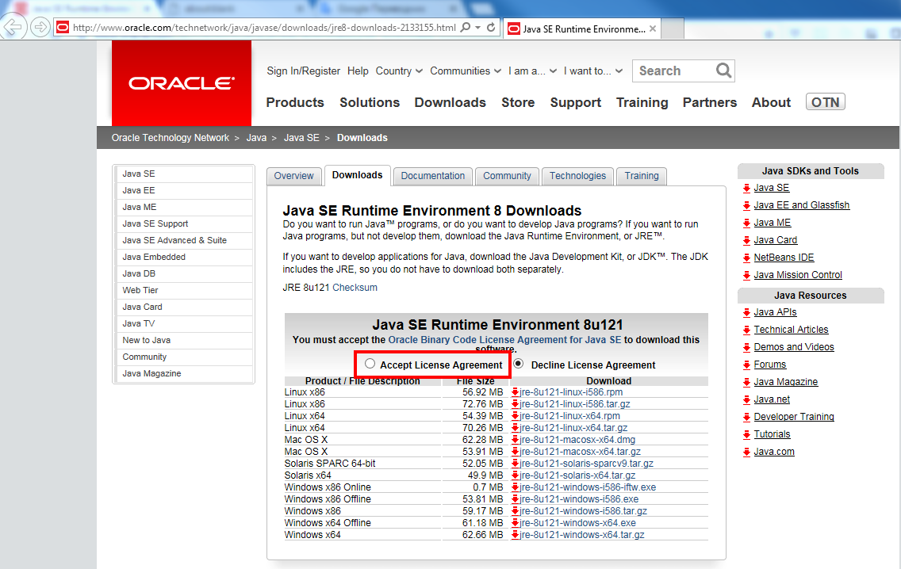
- (a) Для 32-битной версии Windows выбираем jre-8u121-windows-i586.exe:
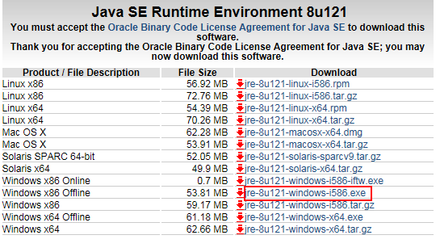
(b) Для 64-битной версии Windows выбираем jre-8u121-windows-x64.exe: 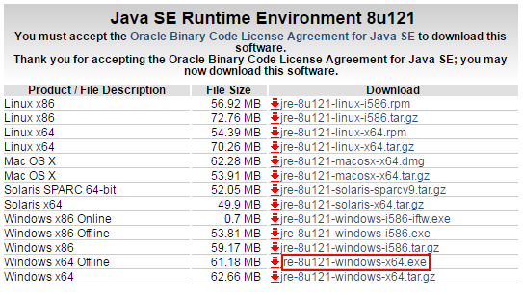
- Скачиваем и запускаем jre-8u121-windows-XXX.exe
- В открывшемся окне нажимаем Install>

